Von der Waage zur Libelle und zum Niveau

Lat. libra ist ein interessantes Beispiel für den vielseitigen metonymisch/metaphorischen Bedeutungswandel eines Wortes und die zahlreichen Übernahmen von einer Sprache in die andere. Die Verkleinerungsform libella ist im Deutschen dreifach bewahrt: als „Libelle“, in der Form „Level“ (die aus dem Englischen übernommen wurde und im Wesentlichen noch die altfranzösische Ausgangsform wiedergibt) und in der neufranzösischen Form „Niveau“.
Die folgende Übersicht soll die wesentlichen Schritte verdeutlichen (über Umwege liesse sich wohl auch noch „Liter“ damit verbinden):

libra: Waage; Pfund (das Gewogene) (meton.)
Nivellierinstrument (wohl Bleiwaage) (meton.)
libella: kleine Waage; Nivellierwäglein
engl. level
£ / Lira (ital.)

mlat. libellus/um > afranz. livel > nivel (Dissim.) > franz. niveau

Libelle
(gelehrte) Bezeichnung (18. Jh.) für das Insekt „Wasserjungfer“ (metaph. nach der Fähigkeit, sich mit waagrecht ausgespannten Flügeln fortzubewegen oder nach der Ähnlichkeit mit der Waage); dieses Wort hat die unzähligen dt. Bezeichnungen für dieses Insekt verdrängt)
Libelle
Haarspange (metaph.)
Libelle
(gelehrte) Bezeichnung für den Nivellierteil eines Messinstruments
Level
erreichtes Niveau, Lei-stungsstandard/ Spiel-ebene mit ansteigen-dem Schwierigkeits-grad bei Computer-spielen
Niveau
Wasserwaage (17. Jh.);
ab 18. Jh.: übertragene Bedeutungen wie im Französischen
(und weitere Verwendungen)
Setzwaage; Wasserwaa-ge (im 17. Jh. in Frank-reich erfunden);
waagrechte Fläche (meton.);
Höhenstufe (Nivellier-instrumente wurden seit der Antike in der Land-vermessung gebraucht, um Höhen einmessen zu können; meton.);
Rang im intellektuellen und moralischen Bereich (metaph.)
Ein Bild einer Nivellierwaage (Bleiwaage, Setzwaage):

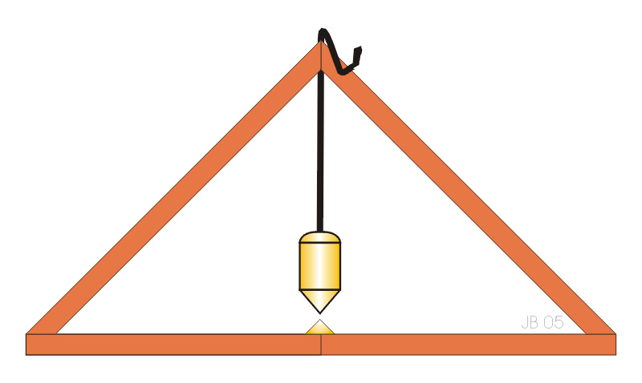

Ein Bild einer modernen Wasserwaage mit „Libellen“:

